Руководителям образовательных организаций среднего и высшего образования
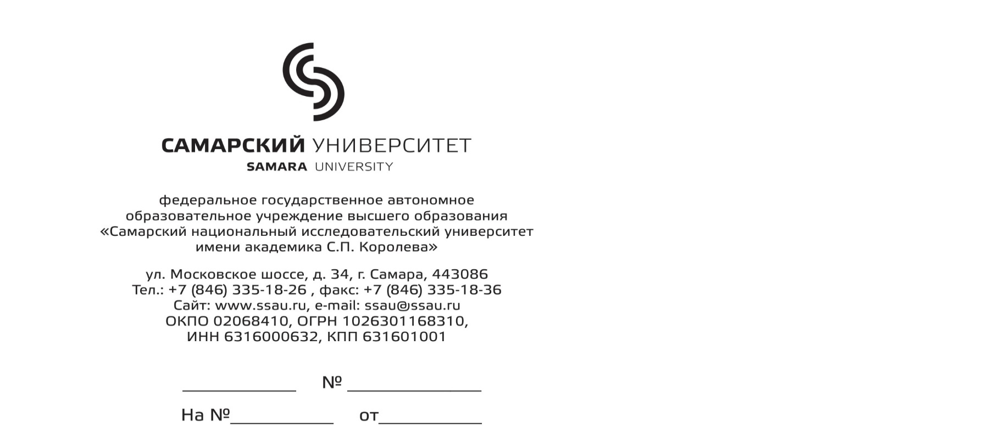

Самарский фестиваль языков
Уважаемые коллеги!
В целях создания молодёжной площадки, направленной на стимулирование интереса к языковым вопросам, формирование благоприятного имиджа русского и иностранных языков, 22 апреля 2017 года в Самарском университете проводится Самарский фестиваль языков (далее Фестиваль).
Основная идея Фестиваля – демонстрация языкового многообразия Самарской области, России и всего мира с акцентом на уникальности и ценности каждого из языков, а также организация тематических конкурсных испытаний.
Фестивальная программа включает в себя следующие мероприятия:
• конкурс на лучшее эссе (1 марта – 22 апреля);
• конкурс на лучший видеоролик (1 марта – 22 апреля);
• языковые мастер-классы (22 апреля);
• тематические мини-лекции по истории русского языка (22 апреля);
• круглый стол «Проблемы современной русской речи» (22 апреля);
• концерт (22 апреля).
Приглашаем принять участие в работе Фестиваля делегацию Вашего учебного заведения.
К участию в Фестивале приглашаются все желающие. Вход и участие в конкурсных испытаниях бесплатные.
Заявки на конкурс эссе принимаются по электронному адресу essekonkurs2017@yandex.ru c 1 марта по 16 апреля (см. Положение).
Заявки на конкурс видеороликов принимаются по электронному адресу rolikisamarafest@gmail.com с 1 марта по 16 апреля (см. Положение).
Подробная информация в группе Вконтакте vk.com/samarafestival2017, а также по телефонам: 8 (846) 926-13-01 - кафедра русского языка и массовой коммуникации Самарского университета, +7 917-114- 9731 – Шумкина Инна Викторовна, +7 917-148-43-59 – Тимошина Дарья Владимировна, координаторы конкурса.
Место проведения Фестиваля: ул. Потапова, 64/163 (здание факультета филологии и журналистики Самарского университета).

Приложение «Положение о Самарском фестивале языков» на 3 стр. в 1 экз., «Положение о проведении конкурса роликов» на 6 стр. в 1 экз., «Положение о проведении конкурса эссе» на 3 стр. в 1 экз.

Ректор Е.В. Шахматов

